20232134L5

例5　如图(a)，在*xOy*平面内有两个沿*z*方向(*z*方向垂直*xOy*平面，图中未画出)做简谐运动的点波源*S*1(0,4 m)和*S*2(0，－2 m)。两波源的振动图线分别如图(b)和图(c)所示。两列波的波速均为1.00 m/s。

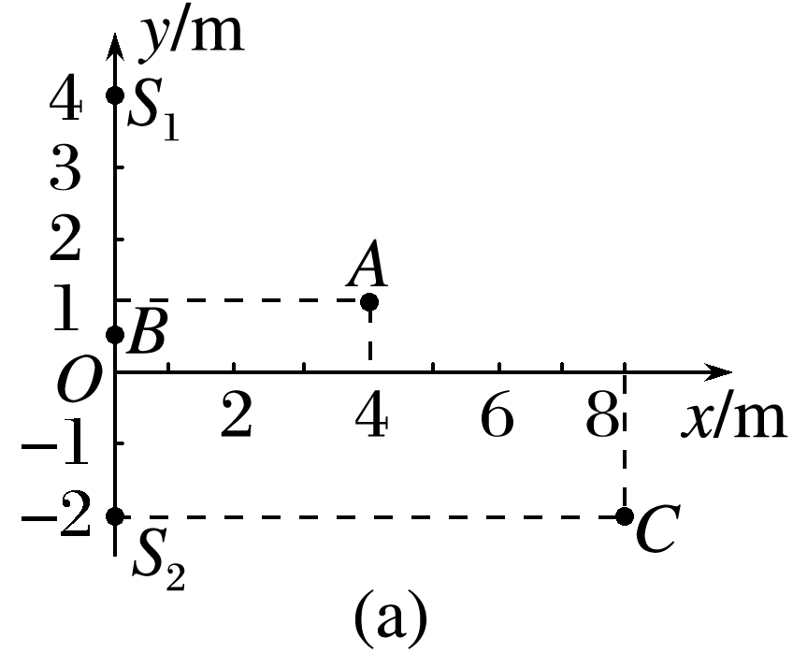

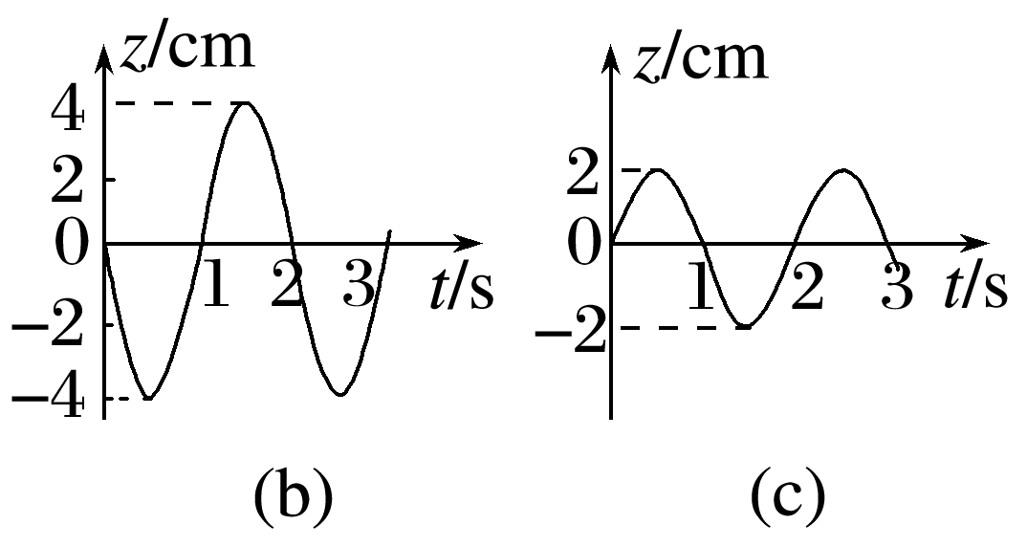

(1)两列波波源起振方向________(填“相同”或“相反”)。

(2)两列波到*A*点(4 m,1 m)的路程差为________ m，两列波引起质点*A*的振动总是________(填“加强”或“减弱”)。两列波到*B*点(0,0.5 m)的路程差为________ m，两列波引起质点*B*的振动总是________(填“加强”或“减弱”)。两列波到*C*点(8 m，－2 m)的路程差为________ m，两列波引起质点*C*的振动总是________(填“加强”或“减弱”)。